
สถานีตำรวจภูธรนครชัยศรี
จังหวัดนครปฐม
โทร. 0 3422 7529


ประจำเดือน มกราคม 2568
รายงานการปฏิบัติราชการ

รายงานการปฏิบัติราชการงานสืบสวน

1.ประชุมชี้แจ้งภารกิจประจำเดือน มกราคม 2568
วันที่ 6 มกราคม 2568 เวลา 10.00 น. ภายใต้การอำนายการของ พ.ต.อ.พายัพ โสธรางกูล ผกก.สภ.นครชัยศรี มอบหมายให้ พ.ต.ท.คเชนทร์ นิยมทอง รอง ผกก.สส.สภ.นครชัยศรี และพ.ต.ท.อัครพล เพชรรุณ สว.สส.สภ.นครชัยศรี ( ชัยศรี 41 ) ผู้ควบคุมปฏิบัติ พร้อมเจ้าหน้าที่ชุดสืบสวน ร่วม ว.28 ประชุมชี้แจงภารกิจ ชี้แจงปัญหาข้อขัดข้อง มอบหมายแบ่งการปฏิบัติงานเพื่อไม่ให้เกิดความบกพร่องแก่หน่วยงาน โดยปฏิบัติภายใต้ข้อกฎหมาย อำนาจหน้าที่ของเจ้าหน้าที่ตำรวจ และรายงานข้อมูลให้ผู้บังคับบัญชาทราบอย่างถูกต้อง
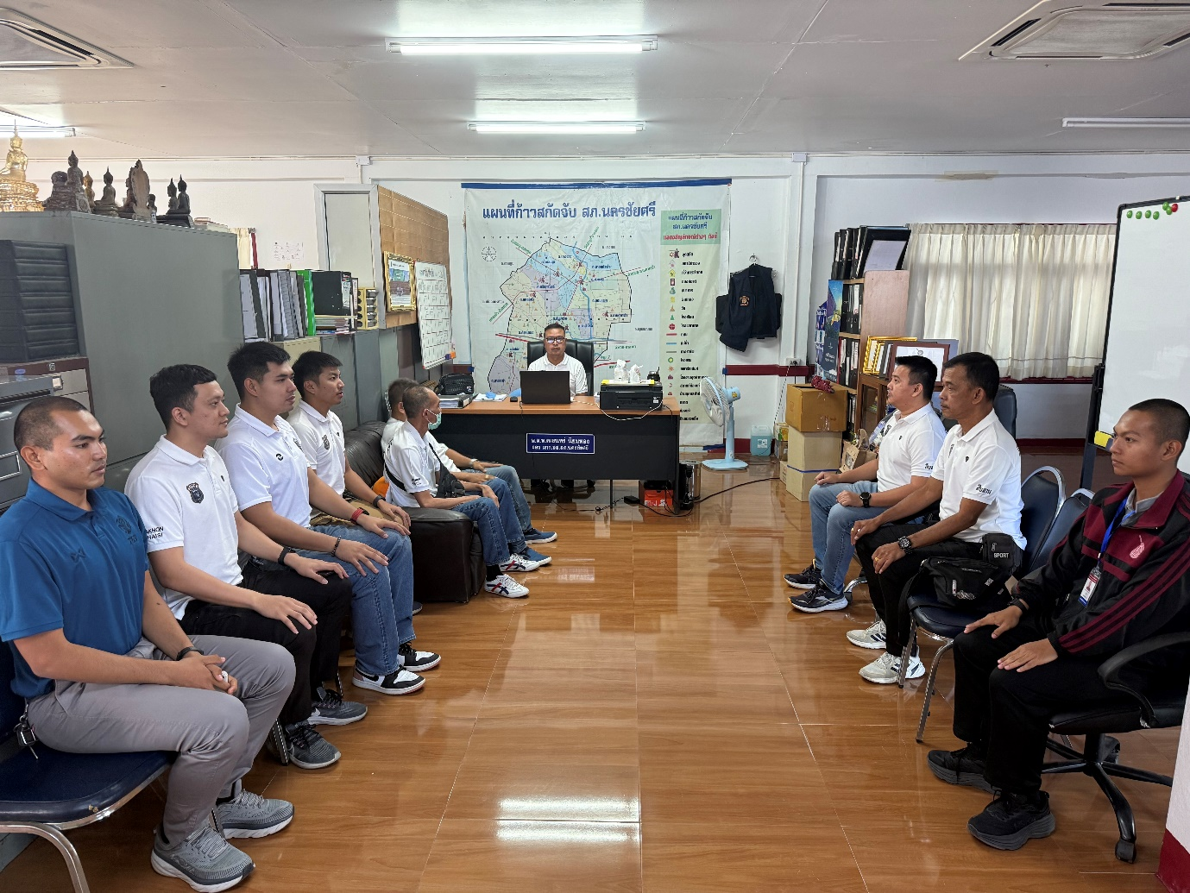

2.ผลการจับกุมในฐานความผิดเกี่ยวกับยาเสพติด / อาวุธปืน
ของเจ้าหน้าที่ชุดสืบสวน สภ.นครชัยศรี ห้วงเวลาตั้งแต่วันที่ 1 ม.ค. – 31 ม.ค.68

ฐานความผิด | ราย | คน
จำหน่าย | 8 | 9
ครอบครอง | 7 | 7
ครอบครองเพื่อเสพ | 4 | 4
เสพ | 22 | 22
อาวุธปืน | 6 | 6
รวม | 47 | 48

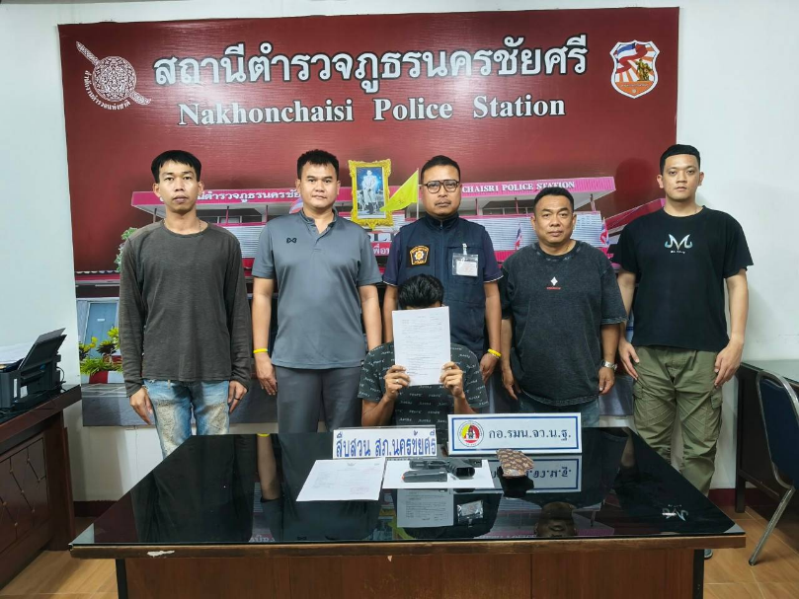
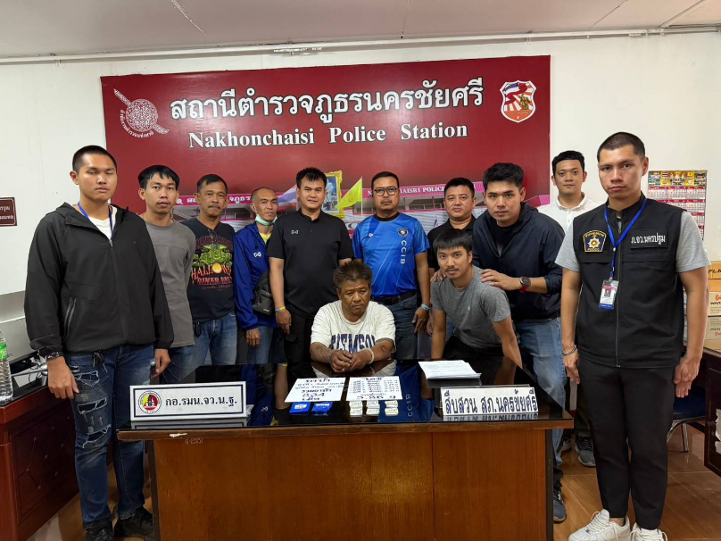
3.ผลการจับกุมหมายจับของเจ้าหน้าที่ชุดสืบสวน สภ.นครชัยศรี ห้วงเดือนมกราคม 2568
สภ.นครชัยศรีจับกุมผู้ต้องหาตามหมายจับเดือนมกราคม 2568 จำนวน 7 หมายจับ
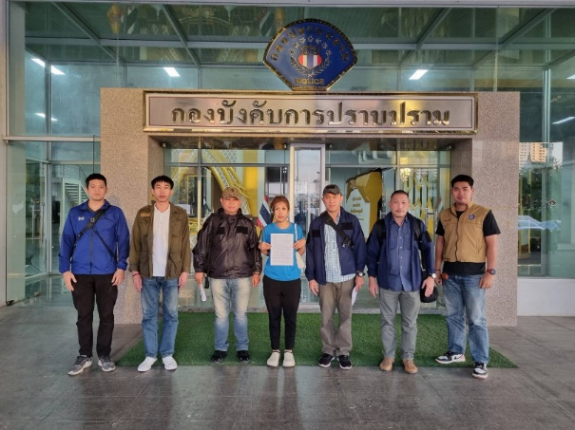
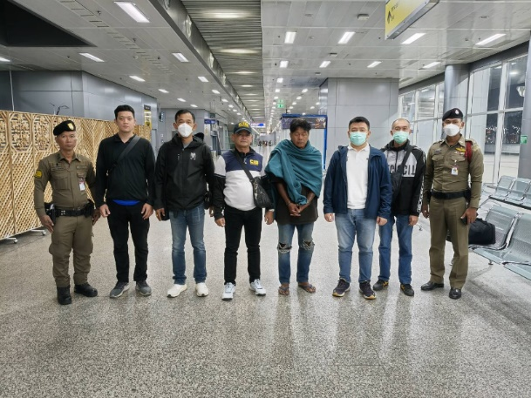

4. ผลการปฏิบัติปล่อยแถวปิดล้อมตรวจค้นเป้าหมายยาเสพติด อาวุธปืน และสิ่งผิดกฎหมายตามวงรอบประจำเดือนมกราคม 2568
วันที่ 25 มกราคม 2568 เวลา 07.00 น. ภายใต้การอำนายการของ พ.ต.อ.พายัพ โสธรางกูล ผกก.สภ.นครชัยศรี มอบหมายให้ พ.ต.ท.คเชนทร์ นิยมทอง รอง ผกก.สส.สภ.นครชัยศรี และ พ.ต.ท.อัครพล เพชรรุณ สว.สส.สภ.นครชัยศรี ( ชัยศรี 41 ) ผู้ควบคุมปฏิบัติ พร้อมเจ้าหน้าที่ชุดสืบสวน ปล่อยแถวปิดล้อมตัวค้นตามหมายค้นศาล ปิดล้อมตรวจค้นตามเป้าระดมกวาดล้างเป้าหมายยาเสพติดและอาวุธปืน จึงเรียนมาเพื่อโปรดทราบ
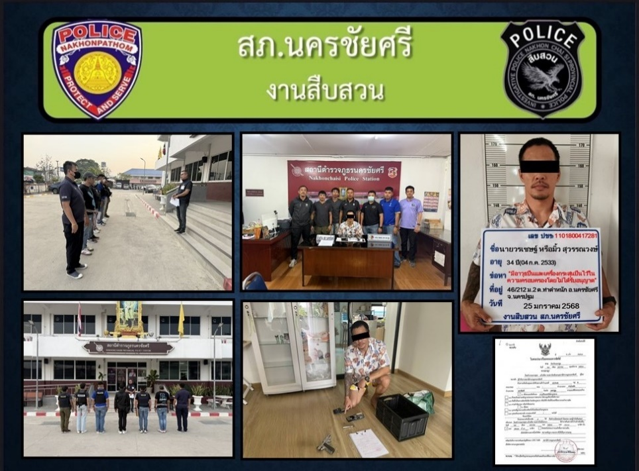

ภ.นครชัยศรี เป้าปิดล้อมตัวค้นจำนวน 2 เป้าหมาย

5. ปล่อยแถวออกตรวจจุดเสี่ยงในเวลากลางคืน ( ปะ ฉะ ดะ )
สภ.นครชัยศรี ตามนโยบายข้อสั่งการของท่าน พล.ต.ท.นัยวัฒน์ ผะเดิมชิต ผบช.ภ.7
วันที่ 20 ม.ค. 68 เวลา 22.00 น. ภายใต้การอำนวยการของ พล.ต.ต พงศ์พันธ์ วงษ์มณีเทศ รรท.ผบก.ภ.จว.นครปฐม , พ.ต.อ.สุรชัย สุกใส รอง ผบก.ภ.จว.นครปฐม สั่งการให้ พ.ต.อ.พายัพ โสธรางกูล ผกก.สภ.นครชัยศรี , พ.ต.ท.คเชนทร์ นิยมทอง รอง ผกก.สส.สภ.นครชัยศรี มอบหมายให้ พ.ต.ท.อัครพล เพชรรุณ สว.สส.สภ.นครชัยศรี ปฏิบัติหน้าที่ชุดเคลื่อนที่เร็ว (ปะ ฉะ ดะ) ออกตรวจจุดเสี่ยงจุดล่อแหลมในเขตรับผิดชอบ ตรวจค้นรถกลุ่มวัยรุ่นต้องสงสัย โดยมีผลการปฏิบัติดังนี้
1.ตรวจค้นรถยนต์ 2 คัน
2.ตรวจค้นรถจักรยานยนต์ 7 คัน
3.ตรวจค้นบุคคล 11 คน
ผลการตรวจค้น ไม่พบสิ่งผิดกฎหมายและการกระทำความผิดแต่อย่างใด
และได้แจ้งประชาสัมพันธ์ให้ประชาชนทราบถึงกันป้องกันทรัพย์สินของตนเองให้ดี เนื่องจากในสถานการณ์ปัจจุบัน มีเหตุลักทรัพย์รถจักรยานยนต์ในพื้นที่จำนวนบ่อยครั้ง

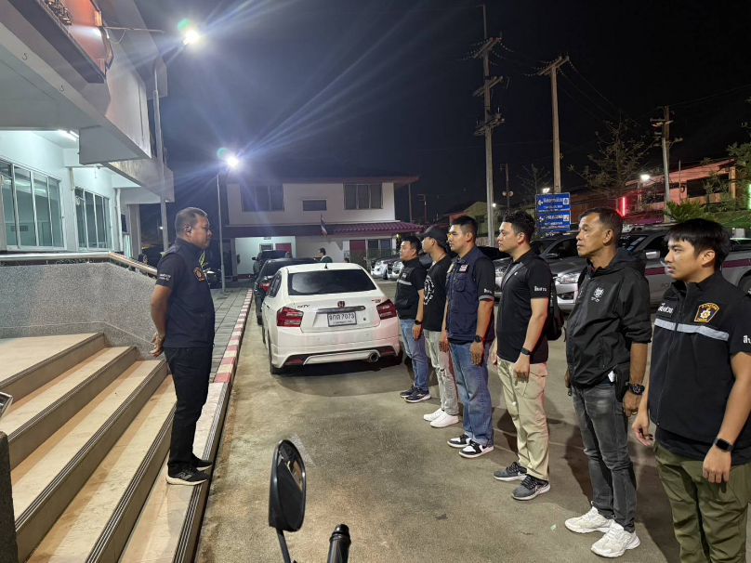
v

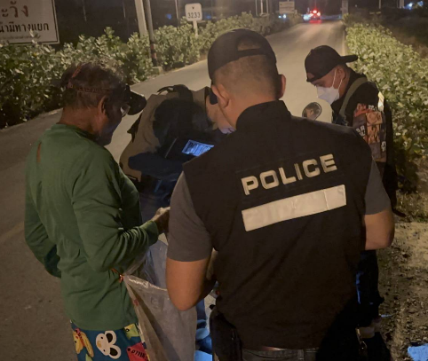
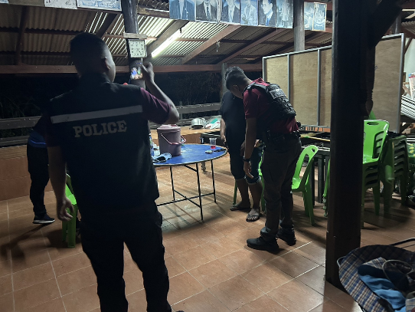
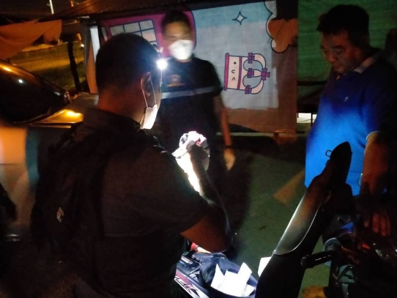

6.รายงานผลการปฏิบัติตรวจสอบเรื่องร้องเรียนฯ
ประจำเดือน มกราคม 2568
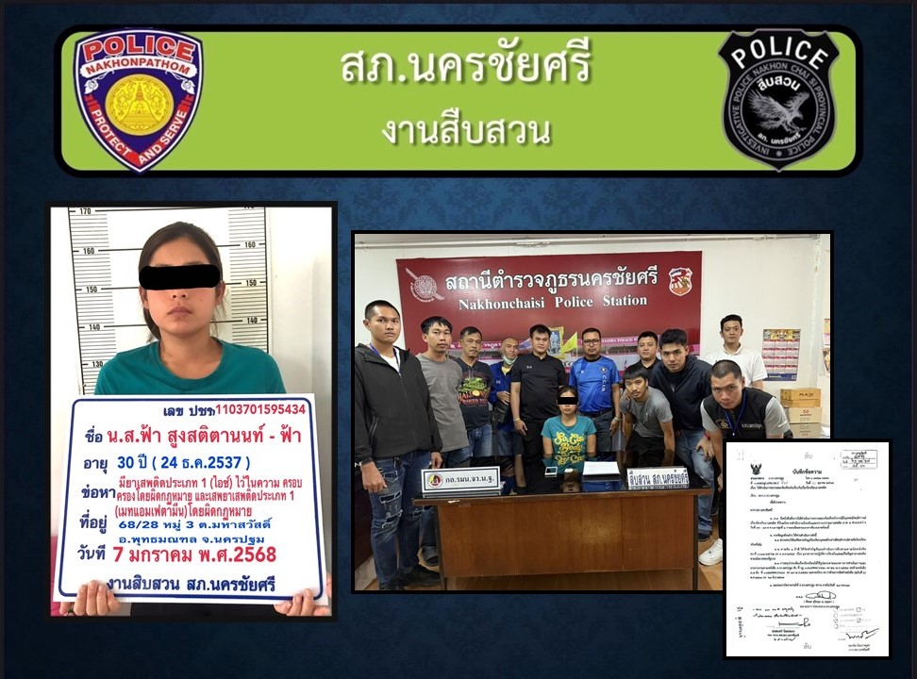

7 ม.ค.68 เจ้าหน้าที่ตำรวจชุดสืบสวน สภ.นครชัยศรี ได้รับหนังสือร้องเรียนที่ 0022(นฐ).4(ศอ.ปส.)/928 ลงวันที่ 21 ตุลาคม 2567 กรณี นายทรงกลด จีนสงวน หรือบอย ที่อยู่บ้านเลขที่ 20/4 ลำทหาร ม.2 ต.ลานตากฟ้า อ.นครชัยศรี จ.นครปฐม เสพไอซ์ ที่บ้านเลขที่ 20/4 ม.2 ต.ลานตากฟ้า อ.นครชัยศรี
จ.นครปฐม เสพยาที่บ้านตนเอง ลักษณะบ้านปูนสีเทา มักซื้อยาเสพติดจากคนรู้จักในพื้นที่ มักขับมอเตอร์ไซค์ไปซื้อเป็นประจำและนำยาใส่มาในกระสอบ อาละวาดด่าทอทำร้ายเด็กและภรรยาจนคนในพื้นที่ทนไม่ไหวมักซื้อขายกันผ่านทางโทรศัพท์ จึงได้รายงานให้ผู้บังคับบัญชาทราบและได้รับคำสั่งให้ดำเนินการตรวจสอบ เจ้าหน้าที่ชุดสืบสวน สภ.นครชัยศรี จึงได้ร่วมกันสืบสวน ติดตามบุคคลตามเรื่องร้องเรียน พบ น.ส.ฟ้า สูงสติตานนท์ (ทราบชื่อนามสกุลจริงภายหลัง) หรือฟ้า อายุ 30 ปี แจ้งว่าเป็นแฟนของนายทรงกลดฯ เจ้าหน้าที่ตำรวจชุดสืบสวน สภ.นครชัยศรี จึงได้แสดงตนเป็นเจ้าหน้าที่ตำรวจและแสดงบัตรประจำตัวเจ้าหน้าที่ น.ส.ฟ้าฯ แสดงอาการตกใจมีพิรุธคล้ายเป็นผู้เสพยาเสพติด เจ้าหน้าที่ตำรวจจึงได้สอบถามว่ามีพฤติกรรมเกี่ยวข้องกับยาเสพติดหรือไม่ น.ส.ฟ้าฯ ยอมรับสารภาพว่าตนเสพยาเสพติด และยังมียาเสพติดให้โทษ (ไอซ์) ซุกซ่อนอยู่ภายในบ้านอีกจำนวนหนึ่ง เมื่อตรวจค้นพบ ยาเสพติดให้โทษประเภท 1 เมทแอมเฟตามีน (ไอซ์) ลักษณะเป็นเกล็ดสีขาวอยู่ในถุง ชนิดกดปิดดึงเปิดแบบใส น้ำหนักไม่รวมถุง 0.15 กรัม อยู่ภายในห้องนอนของนางสาวฟ้าฯ จากการสอบถาม น.ส.ฟ้าฯ ให้การยอมรับสารภาพว่า ยาเสพติด (ไอซ์) จึงได้ควบคุมตัวมา และได้นำตัวอย่างปัสสาวะส่งตรวจโรงพยาบาลศูนย์นครปฐม ผลการตรวจของแพทย์ยืนยันว่าพบสารเมทแอมเฟตามีนในปัสสาวะ “มียาเสพติดให้โทษประเภท 1 เมทแอมเฟตามีน (ไอซ์) ไว้ในความครอบครองโดยผิดกฎหมายและเสพยาเสพติดให้โทษประเภท 1 เมทแอมเฟตามีน โดยผิดกฎหมาย” และแจ้งสิทธิ์ให้ทราบ นำส่งพนักงานสอบสวนเพื่อดำเนินคดีตามกฎหมายต่อไป พร้อมทั้งรวบรวมข้อมูลประกอบพิจารณาปิดเรื่องร้องเรียนต่อไป จึงเห็นควรให้ “ยุติเรื่องร้องเรียนดังกล่าว

